Депутату Законодательного собрания Ленинградской области 7-го созыва от партии "Единая Россия"
morenkov@lenoblzaks.ru
от граждан Российской Федерации – жителей города Мурино
Орлова Игоря Николаевича, inorlov@yandex.ru;
Муратова Вячеслава Яхиевича, muratov.sig@gmail.com;
Вайнтриба Вадима Эдуардовича, vayntrib@mail.ru

Уважаемый Сергей Николаевич!
С 2019 года в городе Мурино Всеволожского района Ленинградской области на постоянной основе наблюдается проблема с загрязнением атмосферного воздуха выбросами с промзоны. В частности, производство кофейной продукции – группа компаний Фаворит, расположенная по адресу Ленинградская область Всеволожский район, город Мурино, ул. Лесная, д.4А, на расстоянии менее двухсот метров от жилой застройки, постоянно производит выбросы, являющиеся следствием технологических процессов обжарки кофейной продукции.
Выражая крайнюю обеспокоенность происходящим, а также зная Ваше неравнодушное отношение к вопросам, беспокоящих жителей Ленинградской области, а также Ваше понимание основ ведения бизнеса
и его консолидации с интересами общества и экономики в интересах города, района и нашей страны в целом, а именно, Вас, - члена Постоянной комиссии по экономике, собственности, инвестициям и промышленности (далее – Комиссия), просим проникнуться проблематикой и совместно с нами приступить к решению наболевших проблем.
С соблюдением законных интересов сторон, просим Вас включить в повестку работы Комиссии на очередном, а возможно и внеочередном, заседании рассмотреть вопрос работы производств, находящихся по адресу Ленинградская область Всеволожский район, город Мурино,
ул Лесная, 4А.
Характер выбросов от ростеров, производящих обжарку кофе – едкая гарь. Находится на улице в моменты выбросов невозможно. В ночное время (особенно это касается теплых дней, когда окна открыты в дневное и ночное время) выбросы заполняют квартиры, из-за чего жители просыпаются,
и не могут нормально выспаться, что сказывается на самочувствии
и их способности эффективно выполнять свои трудовые обязанности. Проветрить квартиру в моменты выбросов невозможно – в летнюю жару, характеризующуюся духотой из-за особенностей климата и расположения города Мурино, жители вынуждены сидеть в квартирах с плотно закрытыми окнами, а едкая гарь от обжарки продукции Фаворита, также ввиду постоянства выбросов, проветривается далеко не сразу.
Ареал распространения едкой гари от выбросов достаточно большой – жалобы фиксировались от людей, проживающих как в восточной части города Мурино, так и на Привокзальной площади, в районе ул. Шоссе в Лаврики,
в деревне Новое Девяткино, а также в Калининском и Красногвардейском районах Санкт-Петербурга, то есть не менее чем в 2-х километрах
от предприятия. В «зоне поражения» выбросов проживает население численностью не менее 50 тыс. человек. Школы, детские сады, детские
и спортивные площадки, улицы города – периодически подвергаются задымлению раздражающими выбросами. По сообщениям, полученным
в личных беседах с жителями, выбросы вызывают тошноту у некоторых детей на прогулке в детском дошкольном учреждении №61. По информации, полученной в личной беседе с главным врачом Муринской амбулатории,
есть жалобы от жителей на плохое самочувствие, которые они (жители) связывают именно с этими выбросами.
Начиная с 2020 года жители борются за восстановление своего конституционного права на благоприятную окружающую среду. Так, только
с 2020 года жителями было собрано и подано 4 коллективных обращений, которые собирали от нескольких сотен до полутора тысяч подписей:
- 17 июля 2020 года – коллективное (на 1516 подписей) обращение в Природоохранную прокуратуру;
- 23 июля 2020 года – коллективное (на 1509 подписей)
в Администрацию города:
- 28 июля 2020 года – коллективное обращение в Роспотребнадзор.
- В августе 2022 года коллективное обращение
в природоохранную прокуратуру.
- В 2024 году собрано более еще около 500 подписей под обращениями в различные инстанции
Были и индивидуальные жалобы. Всего, по данным Роспотребнадзора, опубликованным в СМИ, начиная с 2020 года к ним поступило не менее трехсот жалоб на атмосферный воздух в Мурино.
Реакцию руководства компании Фаворит на жалобы жителей трудно назвать адекватной. Изначально руководство и сотрудники компании Фаворит открыто заявили, что у жителей массовые галлюцинации, и на самом деле никакого запаха от производства нет. Далее, уже признав проблему,
в 2020 году Фаворит начал сотрудничество с компанией
Плазкат – производителем систем фильтрации, для установки оборудования очистки выбросов. Но установленное в январе 2021 года оборудование ситуацию не изменило.
Как следует из материалов дела А56-74993/2021, рассматриваемого
в Арбитражном суде Санкт-Петербурга, установленное оборудование
не обслуживалось компанией-производителем, подвергалось пожару,
и его состояние после пожара вызывает вопросы. Тем не менее, руководство компании Фаворит утверждало, что система полностью исправна, никаких пожаров не было (есть зафиксированные видеоматериалы, как горит установка), и что жители видели лишь пар. По каким-то причинам, пожарная охрана также утверждала, что никакого пожара не было.
Летом 2022 года социальная напряженность, вызванная выбросами Фаворита, стала накаляться. 31 мая 2022 года на официальных страницах сообщения в СМИ и на официальных ресурсах Комитета по экологическому надзору Ленинградской области об обнаружении превышения предельно допустимой концентрации по фенолу при замерах на границе жилой зоны. Уже на следующий день, 1 июня 2022 года в Мурино появилась делегация из представителей Комитета по экологическому надзору, представителей Роспотребнадзора, которая посетила именно Фаворит и провела замеры
на оборудовании, которое, как было выявлено на встрече с Прокуратурой
в июле 2022 года, в тот день было «остановлено на профилактику».
Выявить источник превышения в 2022 году не удалось. В 2023 году Комитет по Экологическому надзору в ответ на мой запрос на получение результатов замеров, отказал, сославшись на то, что никакого превышения
на самом деле не было.
Вообще история с замерами, которые проводились Экомилицей Ленинградской области, Комитетом по экологическому надзору
и Роспотребнадзору довольно сложная. Большая часть проверок проводилась в дневное время, и практически всегда в моменты замеров над трубами Фаворита выбросов не наблюдалось. По данным из частных бесед
с сотрудниками Роспотребнадзора и Комитета по Экологическому надзору, пожелавших остаться неназванными, кто-то постоянно предупреждает Фаворит о предстоящих проверках.
После вмешательства Прокурора города Всеволожска, Смирнова Дмитрия Игоревича, политических фракций (в том числе Единой России) руководство Фаворита внезапно пошло на встречу, и анонсировало установку новой системы фильтрации, аналогичной используемой предприятием «Лейзи Бариста» в деревне Порошкино, на которое выявить жалобы населения
не удалось.
Анонс системы фильтрации и дорожной карты был проведен в ноябре 2022 года, после чего выбросы внезапно прекратились. Руководство Фаворита также перестало отвечать на запросы Администрации и депутатов.
На настоящий момент жителем города Мурино со стороны Фаворита не было представлено никаких документальных доказательств существования фильтров.
Предположительно, Фаворит не работал с ноября 2022 года по август 2023. Возможно, такая долгая пауза, которая внезапно сделала Мурино очень даже пригодным для жизни, была связана с большими проблемами
с налоговой инспекцией. Одним из аргументов, подтверждающих эту версию, являются материалы дела А56-113613/2021, рассматривавшегося
в Арбитражном суде Санкт-Петербурга. Из данных материалов следует, что еще с 2021 года Фаворит пытался оспорить найденные налоговой инспекцией нарушения. По результатам проверки одному из юрлиц Фаворита было доначислено более 121 миллиона НДС и 45 миллионов пеней. Был произведен арест счетов «ТД Фаворит», который продолжался примерно до осени
2023 года. В августе 2023 года восточная часть города Мурино была расклеена нелегальными объявлениями – заборы, остановки, столбы, стены домов,
и даже балконы первых этажей – все было обклеено объявлениями о найме сотрудников. При звонке на указанный в объявлении номер, некий Юрий (предположительно – Юрий Алексеевич Гуляев) сообщал, что официальное трудоустройство возможно только через месяц. «Подойдешь
и скажешь – Юра, я хочу остаться, и я тебя тогда официально оформлю».
Так в конце лета 2023 года Фаворит заявил, что он вернулся. А вместе
с ним вернулись и выбросы. Собственно, с осени проблема и вернулась.
На данный момент выбросы уже снова имеют постоянных характер,
по субъективным ощущениям они не отличаются от тех выбросов, которые были в 2020 – 2022 годах.
По утверждению юриста предприятия Фаворит, Сергеева Владислава Сергеевича, фильтры установлены, руководство компании мониторит ситуацию и жалоб якобы нет. Но это заявление ничем не подтверждается,
и наличие жалоб является фактом, которые Сергеев В.С. бездоказательно отрицает. На контакт руководство больше не идет. К сожалению, биография владельцев предприятия, опубликованная в СМИ, а также опыт взаимодействия с жителями, не позволяет относится с доверием к их словам.
Обращения в Комитет по экологии заканчиваются отписками,
что эта проблема лежит в зоне ответственности Управления Роспотребнадзора по Ленинградской области. Роспотребнадзор выдает стандартные заключения, что превышений ПДК нет, а запах не нормирован. Почему при этом полностью игнорируются жалобы жителей, что они не могут нормально спасть в моменты выбросов, что они не могут проветрить свои помещения, что у них внезапно начинают проявляться такие заболевания, как астмы, аллергии – остается загадкой. И все это происходит на фоне СВО. Пока наши доблестные войска защищают мир от начавшего поднимать голову фашизма, он внезапно бурно разросся у нас под боком - на промзоне города Мурино. Откровенная травля жителей выбросами, постоянная ложь руководства, найм нелегальных сотрудников на пищевое(!) производство, нарушения ТК, НК, махинации
с НДС с вовлечением персонала – вот неполный список того, что представляет из себя Фаворит, превращающий Мурино в современный Освенцим. Руководство предприятия занимается откровенной дискредитацией органов власти и вполне осознанно разжигает очаг социальной напряженности
в ближайшем к Санкт-Петербургу городе с численностью населения более двухсот тысяч человек, преследую свои корыстные, а может, и иные цели.
Подводя итог всему вышеописанному, жители города Мурино видят следующие возможности решения проблемы с выбросами Фаворита:
- Полное прекращение деятельности предприятия. Этот вариант исключает возможные злоупотребления со стороны владельцев предприятия, такие как отключение фильтров или их некачественное или несвоевременное обслуживание;
- Отказ предприятия от обжарки кофейной продукции;
- Перенос цеха обжарки на другую локацию, где это не будет вредить жизнедеятельности жителей;
- Установка систем фильтрации, способных решить проблему выбросов и их нормальная эксплуатация и техническое обслуживание.
Просим Вас, Сергей Николаевич, оказать содействие:
- В обеспечении защиты здоровья и благополучия жителей города Мурино от негативного воздействия предприятия Фаворит с привлечением Правительства Ленинградской области, Комиссии по экологии Законодательного собрания Ленинградской области, а также Управления Роспотребнадзора. Права жителей очевидно нарушены, невозможность проветривать помещения, нормально высыпаться не может не оказывать негативное воздействие на жителей, особенно на детей;
- В проведении объективного анализа обстоятельств и фактов, указанных в материалах дела А56-113613/2021 с привлечением Следственного Комитета. Почему никто не понес наказания за совершенно осознанные махинации в таких масштабах, да еще и с привлечением сотрудников по предварительному сговору – не понятно. Судебная практика по аналогичным делам зачастую заканчивается реальными сроками по статье 159, часть 4.
- В 2022 году профильной комиссией Законодательного Собрания Санкт-Петербурга, Комитетом по природопользованию, охране окружающей среды и обеспечению экологической безопасности Санкт-Петербурга
и «НИИ Атмосфера» были подготовлены и внесены в Госдуму поправки
в ФЗ-96 «Охрана атмосферного воздуха». Инициативу одобрили все фракции, однако позже документ вернули – до рассмотрения по существу
так и не дошли. Просим Вас рассмотреть вопрос о вынесении этой инициативы со стороны фракции в Правительстве Ленинградской области, или ином способе вернуть данный закон на рассмотрение, так как он очень важен
для обеспечения безопасности граждан.
Приложения.
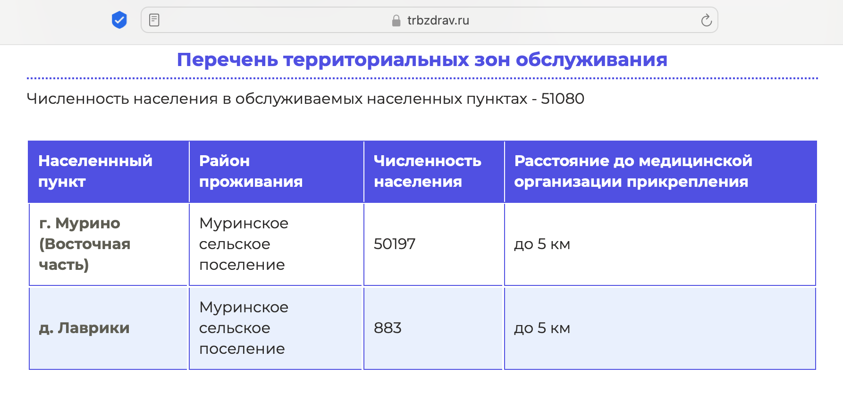
Рисунок 1. Численность населения по данным сайта муринской амбулатории
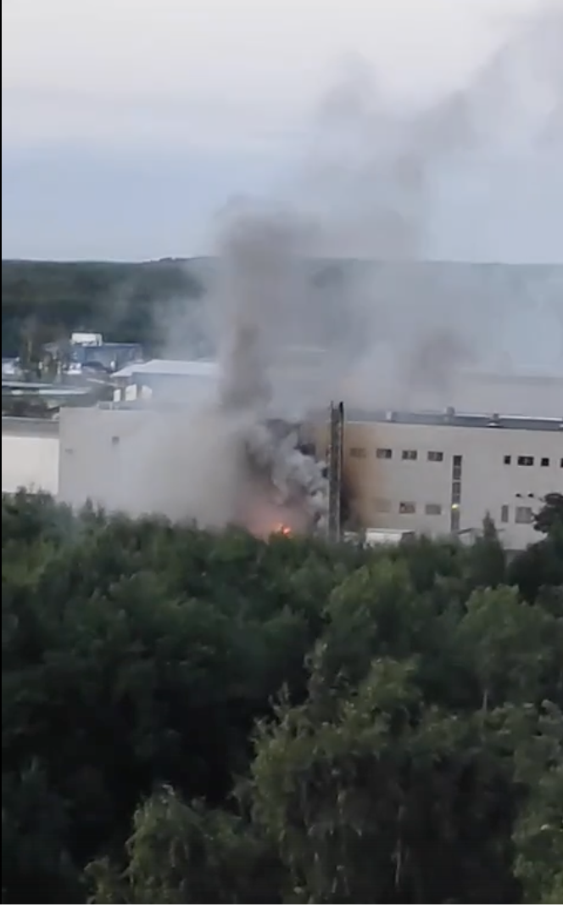
Рисунок 2. Пожар на системе фильтрации Фаворита

По данным, взятым с сайта Амбулатории. См. скриншот на Рисунке 1 в Приложении.
Одна из статей из СМИ в Приложении
См Рисунок 2 в Приложении
См распечатку статьи канала 78 в Приложении
См ответ от природоохранной прокуратуры в Приложении.
Активисты даже посещали территорию вокруг цеха обжарки, но выявить вонь от выбросов на момент приезда не удалось.
Ссылка на пост в новостном телеграм-канале «Шаверматорий Мурино» https://t.me/c/1633063638/13014
Примеры из судебной практики в Приложении.

